Communiqué de presse
Aux représentants des médias
Meyrin, le 3 juin 2021
L’été au jardin, entre envahissement artistique et végétal
Cette année, le programme botanique et culturel L’été au jardin - du 12 juin au 12 septembre 2021 – aura lieu au Jardin botanique alpin de Meyrin et poursuivra le fil rouge de Botanica, la manifestation des Jardins botaniques suisses, avec pour thème « l’envahissement ». Le plasticien Gilles Brusset est invité à envahir le jardin avec une installation artistique conçue spécialement pour l’occasion.
Organisé par les services de la ville de Meyrin et de nombreux partenaires meyrinois, L’été au jardin propose, comme chaque année, un vaste choix d’activités et de découvertes pour tous les publics, au cœur du Jardin botanique alpin, en plein-air et dans le respect des mesures sanitaires.
Le Jardin botanique alpin se transforme en musée à ciel ouvert
Initiative des Jardins botaniques suisses, l’exposition Botanica est à découvrir du 12 juin au 11 juillet et sera consacrée au thème du changement climatique et des néophytes envahissantes. De quoi en apprendre plus sur les espèces végétales exotiques qui profitent du changement climatique, mais qui menacent aussi les plantes indigènes. De nombreux ateliers et visites sont proposés en lien avec Botanica.
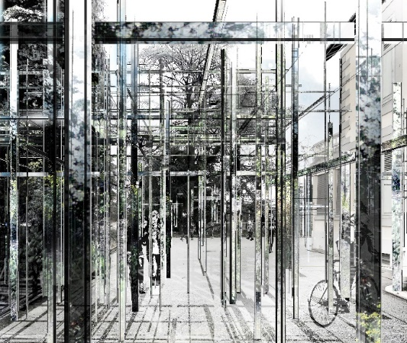
Une nouvelle fois, l’art contemporain est aussi mis à l’honneur. L’artiste plasticien Gilles Brusset - auteur de la sculpture-paysage L’enfance du pli (2016) à Meyrin-Parc – a créé une œuvre originale sur le thème de l’envahissement pour le Jardin botanique alpin. Sa nouvelle création, Le pittoresque, l’abscisse et l’ordonnée invite les lignes orthogonales de la cité à sauter les barrières de ce jardin créé au début du 20ème siècle, aujourd’hui enserré par les constructions et les importantes voies de transport. Des ateliers artistiques et des visites, œnologiques notamment, accompagneront la découverte de l’œuvre.
Le pittoresque, l’abscisse et l’ordonnée de Gilles Brusset (2021)
Une autre œuvre est également à découvrir durant cette édition : le Musée sans bâtiment de l’architecte Yona Friedman, qui reprend les principes de l’architecture mobile. Plus d’une centaine de cerceaux sont mis à disposition du public, invité à construire et à déployer ces modules dans l’espace, ouvrant ainsi une place pour le jeu, les émotions et la découverte.

Studio radio en plein air
En collaboration avec Radio Vostok, le public pourra découvrir les coulisses des arts de la captation, de la narration et du montage sonore pour créer ses propres podcasts ! Pour les simples curieux seront ouvertes des sessions libres de sensibilisation. Quatre émissions pour découvrir autrement la programmation seront enregistrées en direct au jardin, suivies des concerts live programmés par l’Undertown, la salle de musiques actuelles à Meyrin.
Détente et découverte sur la terrasse du Cairn
La terrasse du Cairn, la villa du Jardin botanique alpin, devient le lieu d’accueil, de détente et de petite restauration de L’été au jardin. Tables, parasols, chaises-longues, journaux et jeux, ainsi que de nombreuses activités et pistes d’exploration du jardin sont disponibles en libre-service. L’Auberge des Vergers proposera des moments conviviaux tous les samedis avec une petite restauration à l’emporter.
Mais aussi…
Les mots seront à l’honneur enfin avec des conférences, des animations scientifiques sur le thème de la nature envahissante. Livres, journaux, ateliers lectures, contes, cours de français, cours de yoga, de pleine-conscience ou même de danse pour les tout petits complètent ce riche programme.
Vernissage
Nous avons le plaisir de vous inviter au vernissage de L’été au jardin (cliquez-ici pour voir l’invitation), qui aura lieu au Jardin botanique alpin samedi 12 juin de 16h à 19h, en présence de Gilles Brusset. Nous serions ravis de pouvoir compter sur votre présence et de vous organiser, si vous le souhaitez, une interview avec Gilles Brusset ou l’une des deux co-commissaires de l’événement.
Contacts presse
Retrouvez toutes ces informations ainsi que nos images en haute définition sur notre espace presse. Pour toute autre information ou demande d’interview, vous pouvez vous adresser à :
- Camille Guignet, chargée de communication, camille.guignet@meyrin.ch, 022 989 35 21
- Fanny Serain, co-commissaire d’exposition, fanny.serain@meyrin.ch, 022 989 34 20
- Camille Abele, co-commissaire d’exposition, camille.abele@meyrin.ch, 022 989 34 21
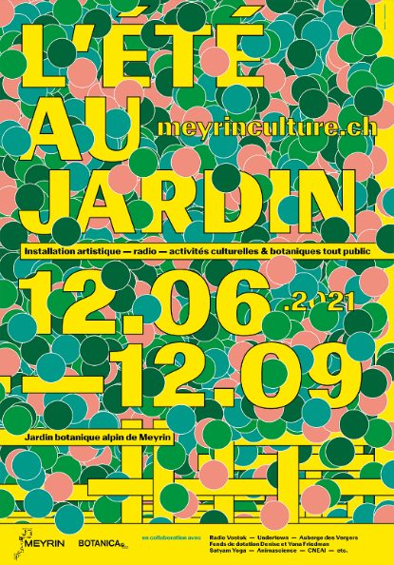
L’été au jardin
Du 12 juin au 12 septembre 2021
Ouverture tous les jours de 8h30 à 21h00
Au Jardin botanique alpin de Meyrin
Chemin du Jardin Alpin 7, 1217 Meyrin
Tram 14 + 18 & bus 57-arrêt Jardin-alpin-vivarium
Retrouvez toutes les informations concernant cet événement :
- sur meyrinculture.ch
- dans le programme de poche de L’été au jardin
- notre espace presse
Et suivez nos activités sur nos pages Facebook : Meyrin culture et Jardin botanique alpin de Meyrin (#létéaujardin #jardinbotaniquealpin).

